06-Image
镜像封装了程序运行所需的基础环境和库包，在平台上开发代码、训练和部署模型都需要镜像提供运行环境。依托镜像仓库底层能力，Images模块为用户提供了镜像的管理能力，包括版本管理、查看镜像详情、基于基础镜像构建出自定义镜像。

支持的镜像类型
平台支持两大类镜像：预置镜像和自定义镜像，用户在开发环境、任务训练、模型服务等模块中，可以自由的选择对应的镜像。
- 预置镜像：平台为用户提供了丰富的预置镜像，包含了 Python、CUDA、PyTorch 以及其它常用的机器学习镜像，支持开箱即用
- 自定义镜像：支持用户上传自己的镜像到scitix的镜像仓库中，并注册到平台镜像管理模块中，方便在平台中使用。需要注意的是，与使用公有云的镜像仓库类似，siflow层面只提供镜像的上传、在平台层面的权限管控、调用等能力，针对镜像原信息的管理（如删除操作）仍然需要到控制台—镜像仓库模块进行操作。

镜像仓库
scitix会提供专门的镜像仓库，方便用户在平台实现一体化、高性能的镜像使用体验。
注册到scitix的租户，平台会默认为用户创建一个镜像仓库项目，项目名为租户名，租户所有的镜像将保存在该项目下。每个租户的镜像仓库存储空间有限。

预置镜像列表

Python
Python 是目前机器学习研究和开发中最常用的编程语言之一，该语言可读性强且拥有丰富的软件库（如 scikit-learn、numpy 等）。平台基于原版 Ubuntu 镜像安装了不同版本的 Python（3.9+），内置了常用开发工具。
该镜像体积较小，适合作为基础镜像或是在轻量级任务中使用。

PyTorch
PyTorch is an optimized tensor library for deep learning using GPUs and CPUs. Automatic differentiation is done with a tape-based system at both a functional and neural network layer level. This functionality brings a high level of flexibility and speed as a deep learning framework and provides accelerated NumPy-like functionality.
The PyTorch container is from NVIDIA NGC Container with all dependencies included, providing an easy place to start developing common applications, such as conversational AI, natural language processing (NLP), recommenders, and computer vision.

NVIDIA Nemo
NVIDIA NeMo™ is an end-to-end platform for development of custom generative AI models anywhere. NVIDIA NeMo framework is designed for enterprise development, it utilizes NVIDIA's state-of-the-art technology to facilitate a complete workflow from automated distributed data processing to training of large-scale bespoke models using sophisticated 3D parallelism techniques, and finally, deployment using retrieval-augmented generation for large-scale inference on an infrastructure of your choice, be it on-premises or in the cloud.
For enterprises running their business on AI, NVIDIA AI Enterprise provides a production-grade, secure, end-to-end software platform that includes NeMo as well as generative AI reference applications and enterprise support to streamline adoption. Now organizations can integrate AI into their operations, streamlining processes, enhancing decision-making capabilities, and ultimately driving greater value.

构建自定义镜像
当预置镜像无法满足您的需求时，可以在平台中按需构建自定义镜像。每个镜像下可以包含多个镜像版本。

镜像管理规范
- 镜像URL需要遵循以下格式规范：<harbor_url>/<project_name>/<name>:<version>-<commit_id>
- harbor_url：由平台根据用户选择的region进行配置，不可以修改
- project_name：由平台配置，默认为租户名称，不可以修改
- name：镜像的名称
- version：镜像版本
- commit_id：镜像tag
- 为了节省镜像仓库空间，同一个name+version的镜像，最多支持3个tag版本
- 在开发环境、任务训练、模型服务等模块中选择镜像时，只允许基于name+version进行选择，默认会选择最后提交的一个tag

自定义镜像基本信息配置
参数名称 | 是否必填 | 参数说明
Region | 是 | 资源所在region
Cluster | 是 | 资源所在cluster
Name | 是 | 设置镜像名称，支持2～64位可见字符，只包含小写字母、数字、中划线、下划线，不支持以中划线或下划线为首位或末位与空格、冒号、@ 等
Version | 是 | 设置镜像版本，实现同一个镜像的多版本管理。  支持1～64位可见字符，包含字母、数字、中划线、下划线,不支持以中划线或点为首位与空格、冒号、斜杠 /、@ 等特殊符号
CommitID | 是 | 设置镜像CommitID，实现同一个镜像同一个版本的迭代升级  推荐使用代码仓库的commit id前8位作为CommitID  支持1～64位可见字符，包含字母、数字、中划线、下划线,不支持以中划线或点为首位与空格、冒号、斜杠 /、@ 等特殊符号
Class | 是 | 设置镜像类别，比如pytorch、base、python、llm等，对镜像进行归类管理
Size | 是 | 设置镜像大小
Description | 否 | 为镜像设置

基于现有镜像
下文介绍如何以预置镜像为基础镜像，通过安装额外的依赖项构建出新的自定义镜像。基于自定义镜像、平台内置镜像、公网镜像构建新镜像的操作步骤类似。
- 在【自定义镜像】的创建页面选择基于现有镜像、预置镜像，在镜像列表中选择符合条件的预置镜像。
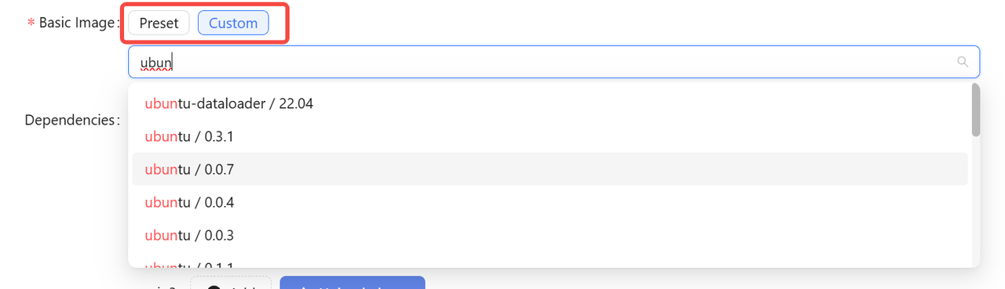
- 在该镜像的基础上选择不同的安装方式以及特定版本的依赖项。比如希望在基础镜像中安装 vim，则选择 apt 的安装方式，并在对应的输入框中填写 vim。如希望安装 Python3 相关的依赖包则选 pip3 并填写对应的依赖包名称及版本。
- pip2 和 pip3 分别对应 Python2 和 Python3 依赖项的安装方式，通常不会同时安装。
- apt 和 yum 分别对应 Ubuntu 和 Centos 依赖项的安装方式，通常不会同时安装。
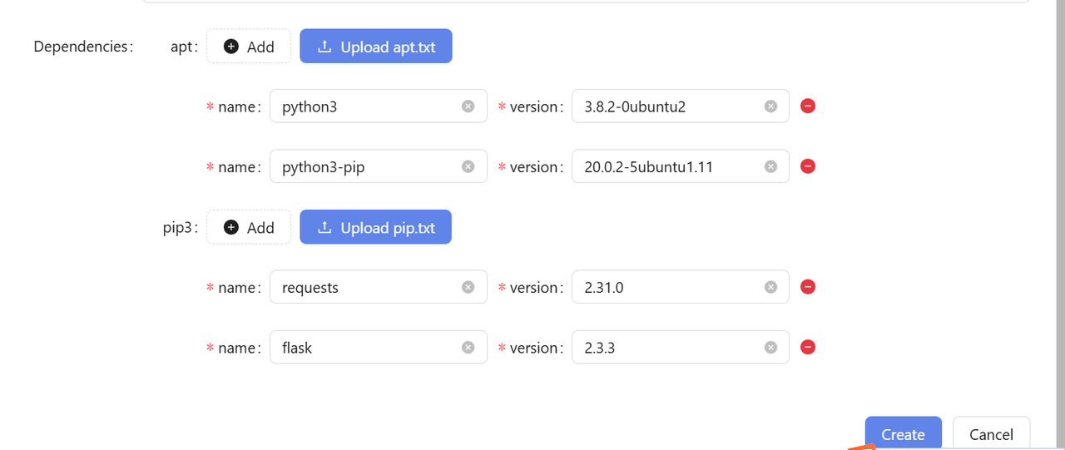
也可以使用upload xx.txt 的方式来导入需要apt、pip 的信息
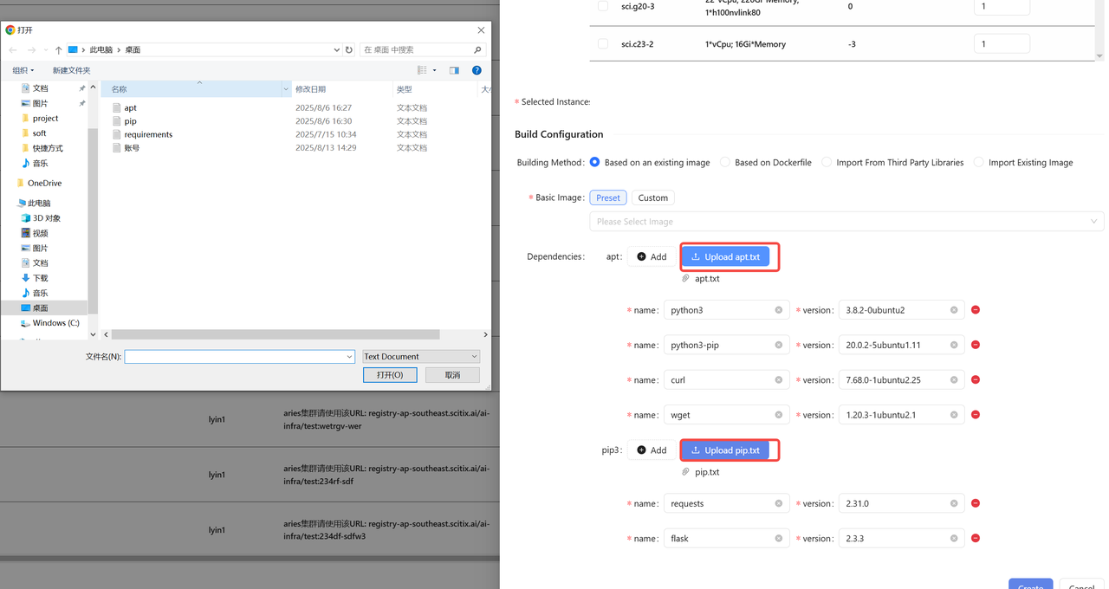
其中apt.txt, pip.txt 为txt格式文本，其中内容格式为：
apt.txt
Bash
python3=3.8.2-0ubuntu2
python3-pip=20.0.2-5ubuntu1.11
curl=7.68.0-1ubuntu2.25
wget=1.20.3-1ubuntu2.1
pip.txt
Bash
requests==2.31.0
flask==2.3.3
- 完成基础镜像及依赖项的配置后，提交表单即可开始构建自定义镜像。

基于 Dockerfile
Dockerfile 是一种用于构建镜像的文本文件，其中包含了一系列的镜像构建指令。关于 Dockerfile 的语法详见其官方文档。用户仅需在【自定义镜像】的创建页面选择 基于 Dockerfile 并按照规范编写 Dockerfile 即可触发自定义镜像的构建。以下是一个 Dockerfile 的示例：
Plaintext
# 配置基础镜像
FROM ubuntu:18.04
# 安装一系列 APT 依赖项
RUN apt-get update && apt-get install -y --no-install-recommends \
python3-pip \
vim && \
apt-get clean && \
rm -rf /var/lib/apt/lists/*
# 安装一系列 PIP 依赖项
RUN pip3 install\
numpy==1.19.5 \
scipy==1.5.4
# 配置时区
RUN ln -sf /usr/share/zoneinfo/Asia/Shanghai /etc/localtime
Build Parameters：构建镜像时，如果需要动态传入参数来在构建时使用(注入到dockerfile中)
如果需要apt、pip 安装对应组件， 可以直接在dockerfile 中命令来安装， 也可以使用txt 文本的方式来添加， 添加后会返回对应命令， 直接复制后放到dockerfile 相应位置

注意：暂时不支持拷贝自己共享目录下的内容进去
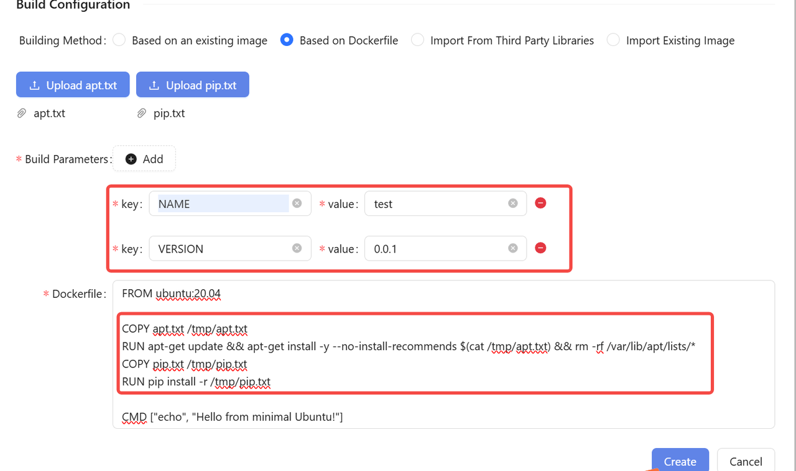

导入Dockerhub镜像
支持官方公共镜像仓库与各云厂商镜像仓库镜像公开镜像地址，然后同步到scitix的镜像仓库中。
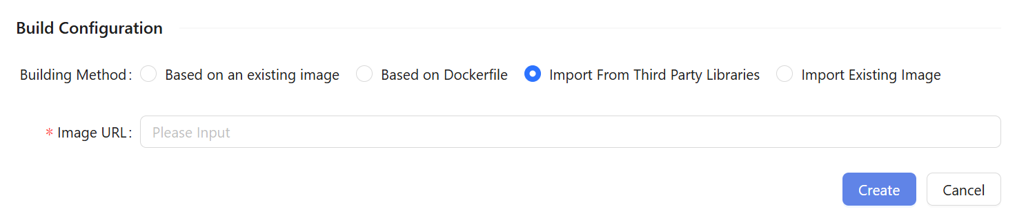

导入私有镜像仓库镜像
没有通过siflow平台构建镜像，如直接使用docker 来构建的镜像，并且推送到了镜像仓库，此时，在siflow平台无法选择这个镜像， 就可以使用这种方式， 来把镜像注册到siflow平台，方便其他siflow其他功能中使用
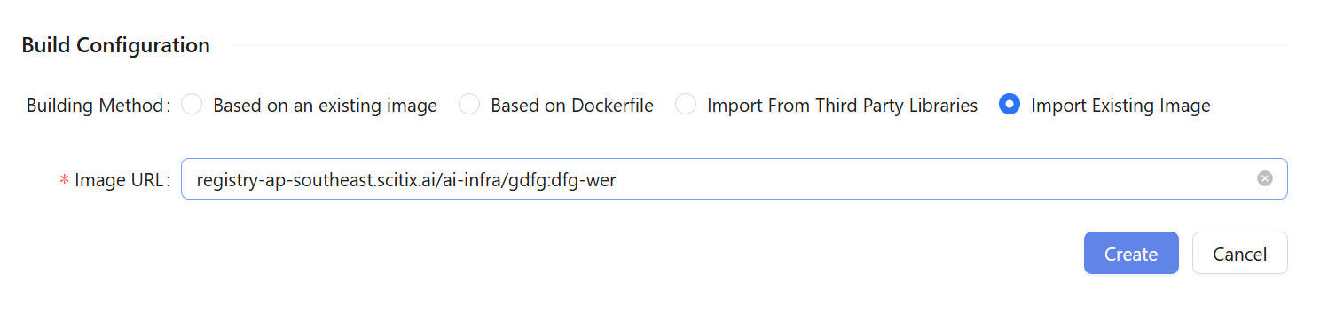

镜像列表
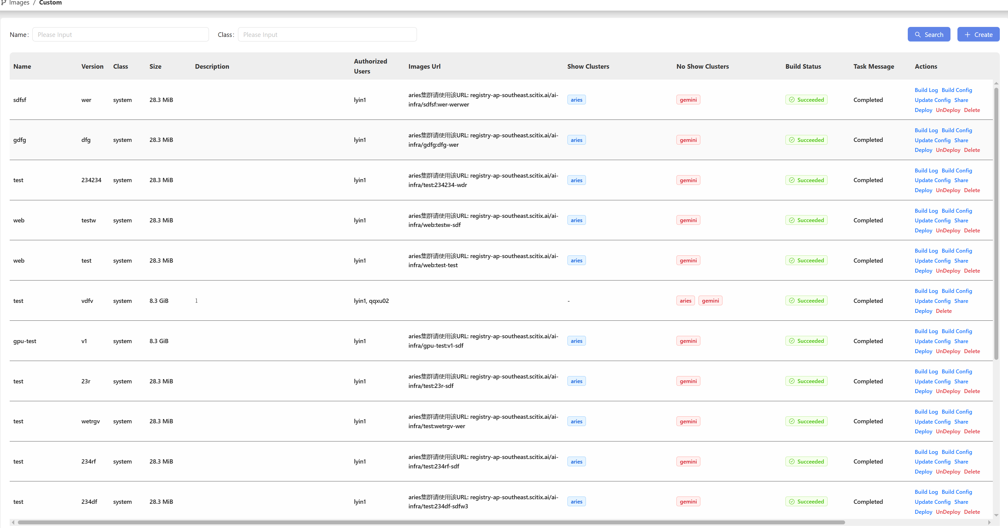
支持以名称，分类，来快速查找信息，Name：支持名称与Versoin模糊查询， Class：注册时用户自定义的镜像分类
参数名称 | 参数说明
Name | 镜像名称
Version | 镜像版本
Size | 镜像大小(只有构建成功才会显示)
Description | 镜像详情
Authorized | 镜像可见用户(管理员可查看租户下全部镜像)
Images Url | 镜像url(只有构建成功才会显示),在多个集群上线时，显示各个集群的镜像url
Show Clusters | 已上线集群
No Show Clusters | 未上线集群
Build Status | 构建状态，有Succeeded/Terminated/Waiting/Error 等状态
Task Message | 构建信息，会把构建的关键节点信息展示
Scheduled Message | 调度信息，创建镜像任务的调度信息
Created At | 镜像创建时间
Updated At | 镜像修改时间

镜像详情
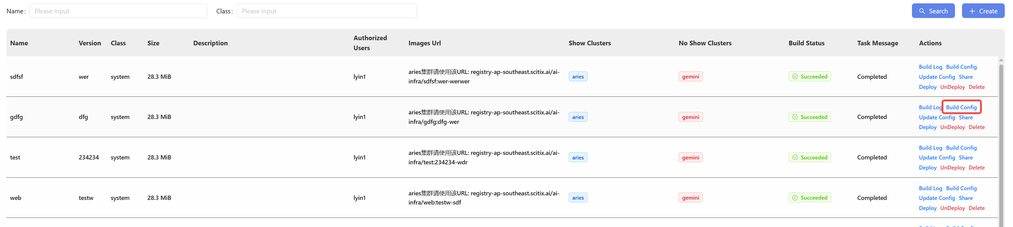
点击Build Config 时可以查看构建详情，包括镜像的基础信息以及构建时的参数、dockerfile、组件等详情
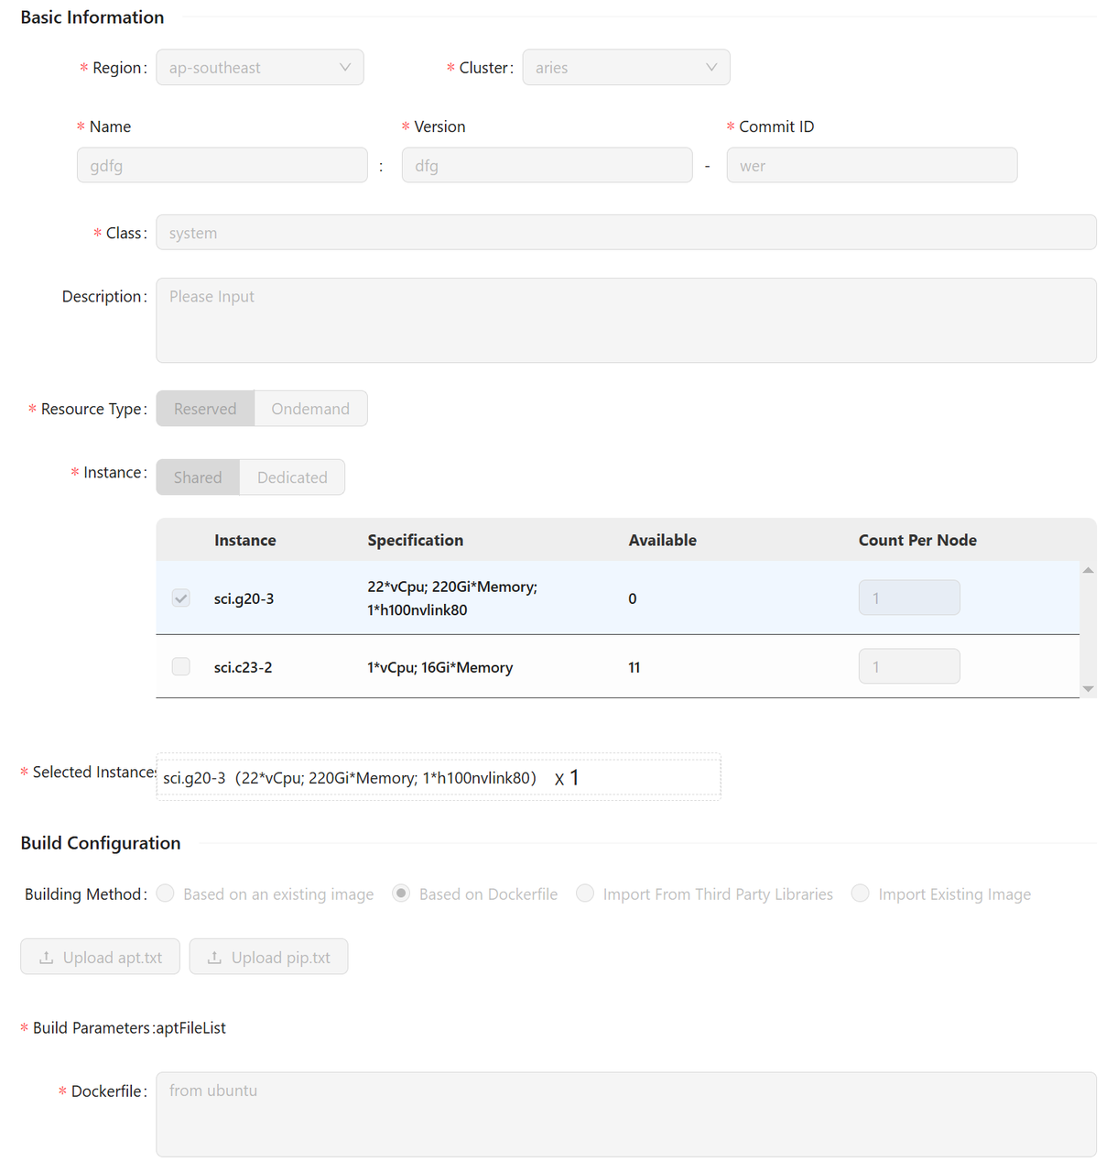

镜像构建日志
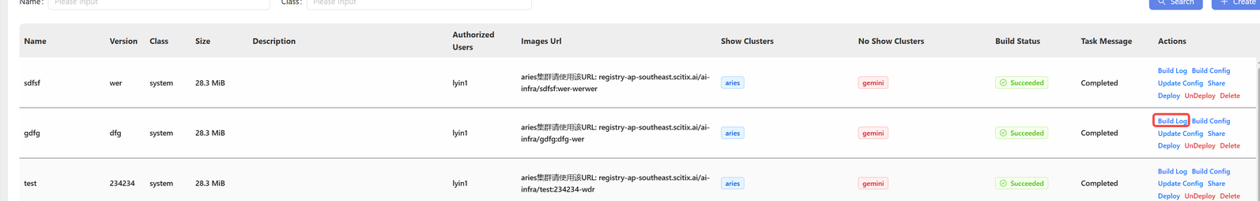
点击Build Log 可以查看构建的日志， 如果构建失败时， 可以查看具体的错误原因等详细信息
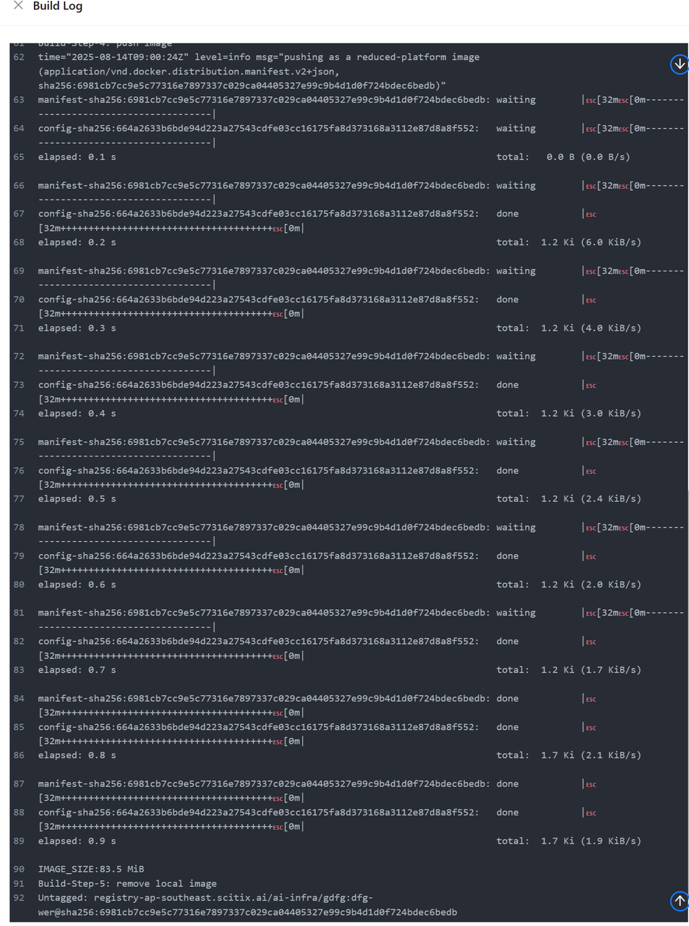

镜像修改
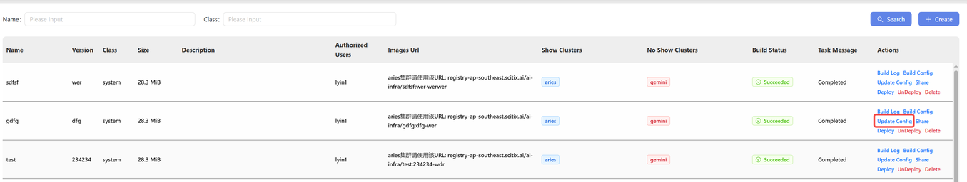
点击Update Config 可以修改镜像的构建详情，其中只支持修改commitId,详情以及构建参数等信息， 不可以修改名称与版本等基础信息
当修改以后，会按照新的构建参数等信息从新构建镜像
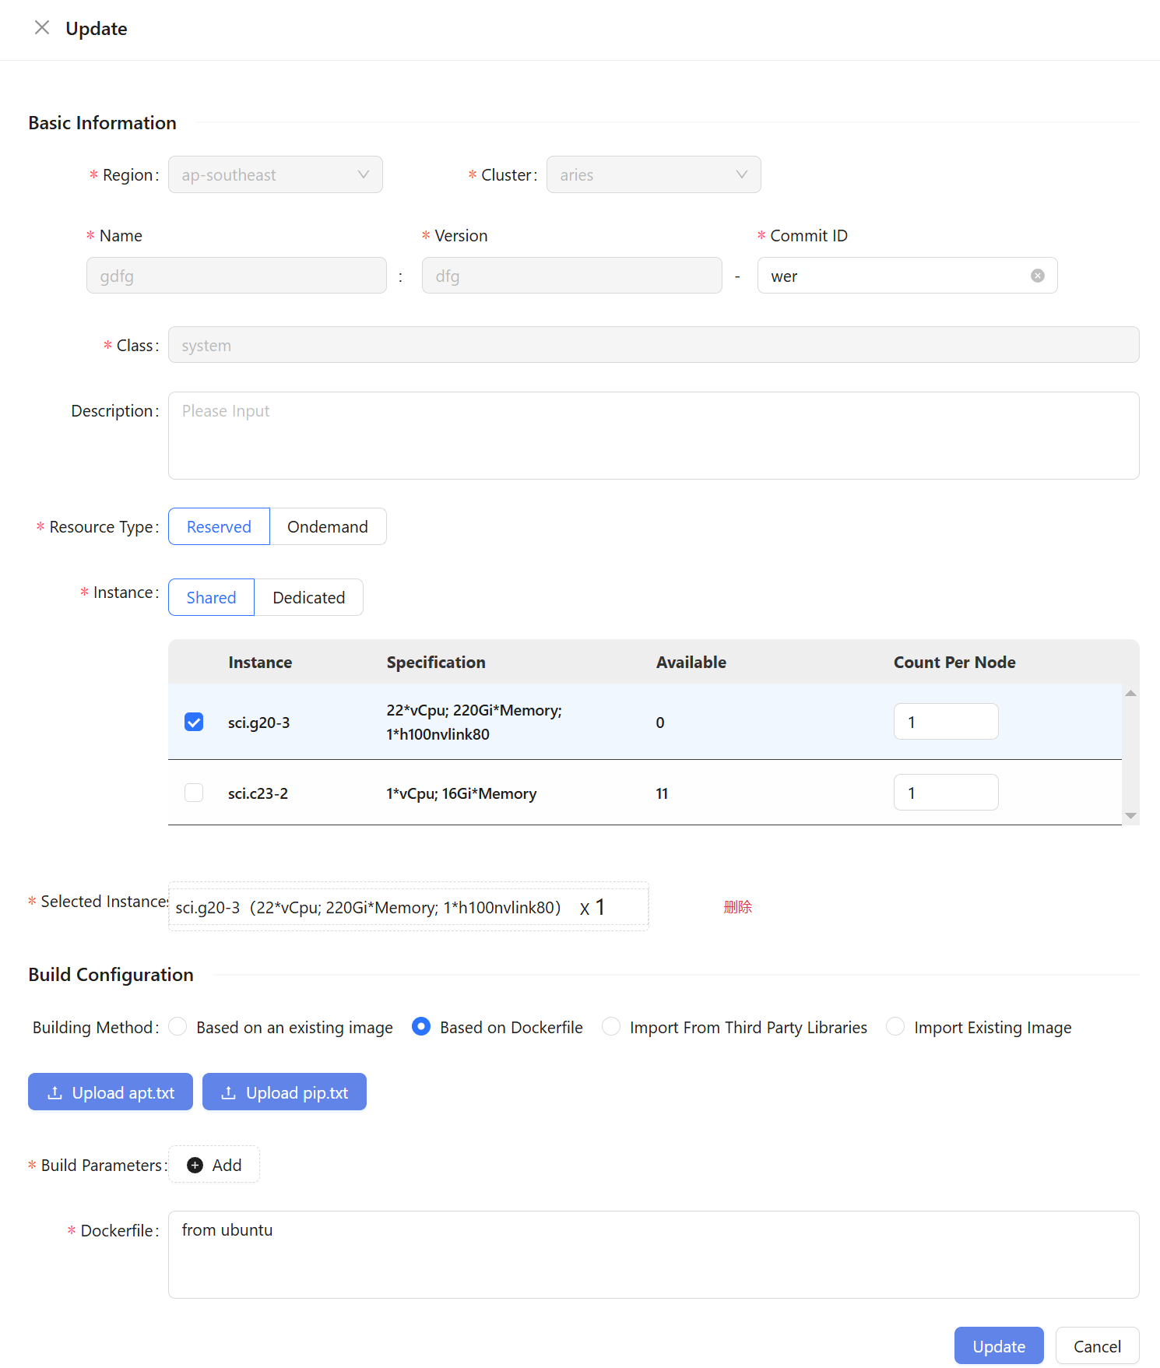

镜像分享
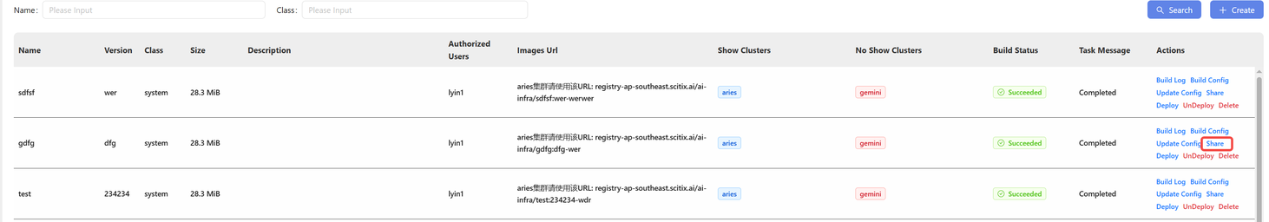
点击share分享， 可以把此镜像权限分享给其他用户
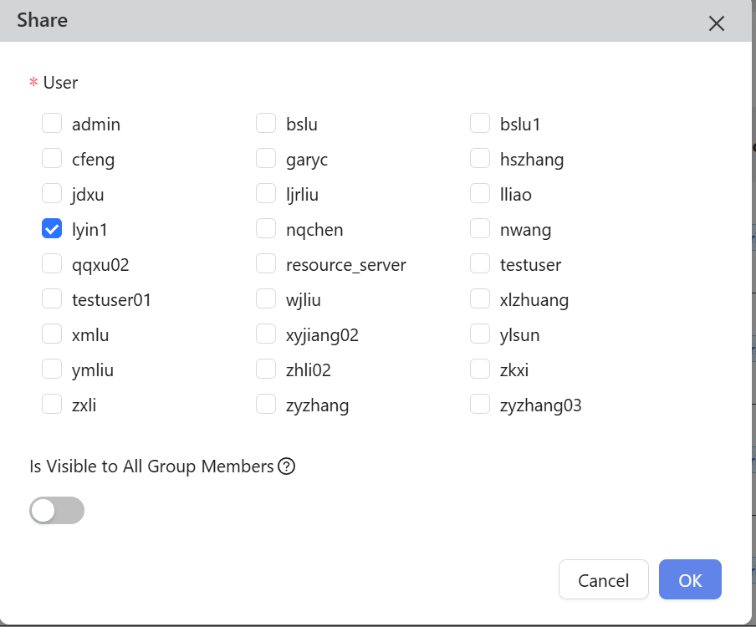
当管理者时， 可以选择分享给具体某个用户， 也可以分享给全组用户， 当开启All Group Members时， 只要是当前租户的用户全部可见
当普通用户时，只可以分享到指定用户，但是不可以分享到全组，如果此镜像已经分享到全部用户， 则普通用户不可以再进行分享

镜像删除
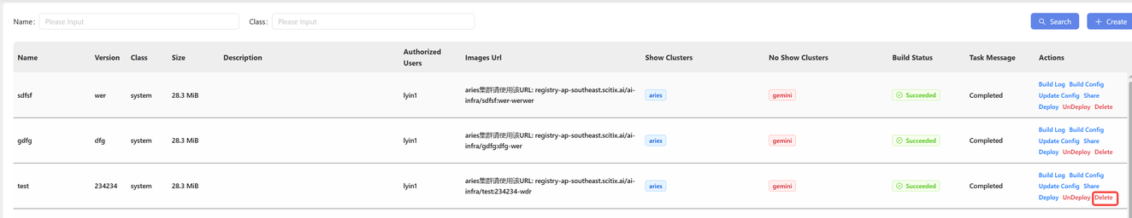
点击Delete 时
如果是管理员，则可以删除此镜像

如果不是管理员时， 如果此镜像已经分享到全组用户或者分享给除自己外其他用户，则不可以删除该镜像，当且仅当此镜像授权用户只有自己时，普通用户可以删除该镜像，如下：
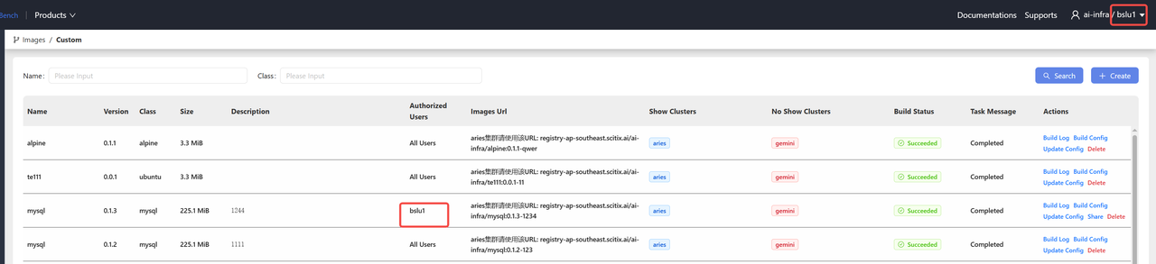

镜像上线/下线
管理员可以操作所有镜像Deploy/UnDeploy 功能，普通用户只可以操作自己创建的镜像，当在某个集群上线时，前提需要在harbor上打开了某个项目的自动同步机制，需要把镜像的信息同步到目标集群的镜像仓库中，上线时会校验目标集群的镜像仓库是否有镜像信息， 如果有，才可以上线成功
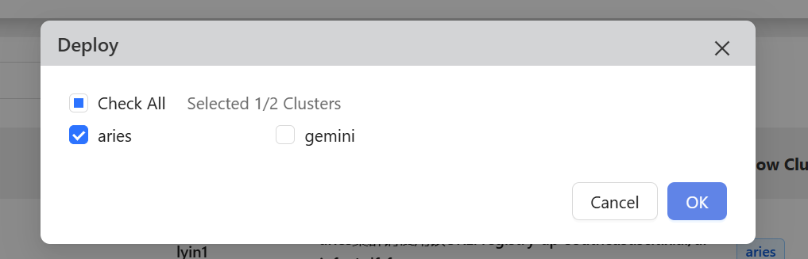
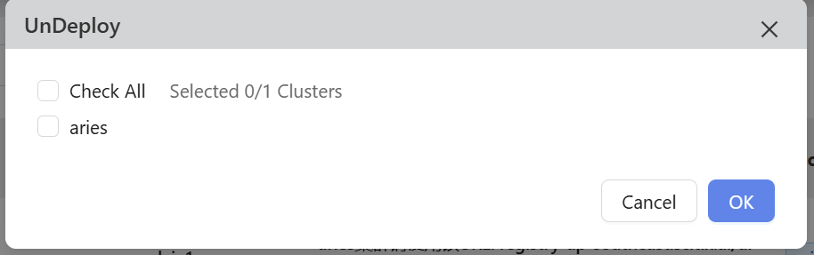
在列表页面可以查看已上线的集群与未上线的集群信息
